ПОРЯДОК ТЕХНОЛОГИЧЕСКОГО ПРИСОЕДИНЕНИЯ
К ЭЛЕКТРИЧЕСКИМ СЕТЯМ ЭНЕРГОПРИНИМАЮЩИХ УСТРОЙСТВ
ЗАЯВИТЕЛЕЙ «ЛЬГОТНОЙ» КАТЕГОРИИ С 01.07.2020

Информация о категориях «льготных» заявителей

Приведенный ниже порядок распространяет свое действие на следующие категории заявителей, подающих заявку на технологическое присоединение в отношении энергопринимающих устройств, объектов электросетевого хозяйства или объектов по производству электрической энергии (далее – ЭПУ):
- физическое лицо, максимальная мощность ЭПУ которого составляет до 15 кВт включительно (с учетом ранее присоединенных в данной точке присоединения ЭПУ), если такие ЭПУ используются для бытовых и иных нужд, не связанных с осуществлением предпринимательской деятельности, и их электроснабжение предусматривается по одному источнику;
- юридическое лицо или индивидуальный предприниматель, максимальная мощность ЭПУ которого составляет до 150 кВт включительно (с учетом ранее присоединенных в данной точке присоединения ЭПУ), если их технологическое присоединение осуществляется по второй или третьей категории надежности.

4 шага для присоединения к электрическим сетям ООО «НЭСК» энергопринимающих устройств до 150 кВт:

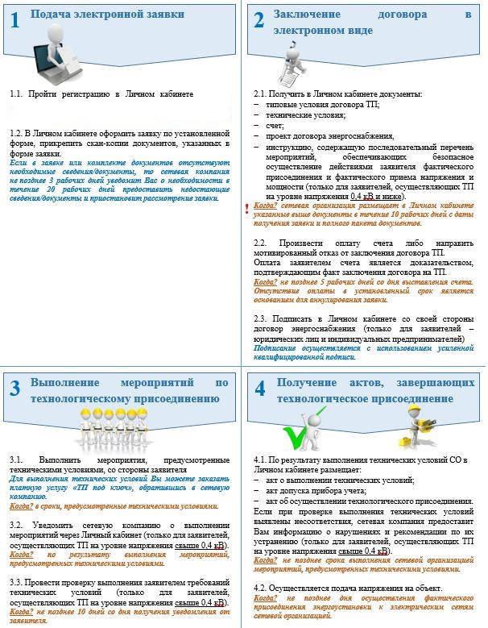

Процедура заключения и исполнения договора об осуществлении технологического присоединения к электрическим сетям энергопринимающих устройств
заявителей «льготной» категории с 01.07.2020

Шаг 1. Подача электронной заявки
1. Подача заявки через Личный кабинет (в случае отсутствия Личного кабинета, сетевая организация регистрирует Личный кабинет для потребителя).
2. Анализ заявки на ТП и приложенных к ней документов со стороны сетевой организации.
3. Уведомление заявителя о недостающих документах (при необходимости).

Шаг 2. Заключение договора в электронном виде
4. Размещение в Личном кабинете следующих документов:
- условия типового договора ТП;
- технические условия;
- счет на оплату услуг по технологическому присоединению;
- проект договора энергоснабжения;
- инструкция, содержащая последовательный перечень мероприятий, обеспечивающих безопасное осуществление действиями заявителя фактического присоединения фактического приема напряжения и мощности (только для заявителей, осуществляющих ТП на уровне напряжения 0,4 кВ и ниже).
5. Оплата счета заявителем либо направление мотивированного отказа от подписания (заключения) договора.
6. Аннулирование заявки (при отсутствии оплаты заявителем счета в течение 5 рабочих дней со дня его размещения в Личном кабинете и не направлении мотивированного отказа от подписания (заключения) договора).

Шаг 3. Выполнение мероприятий по технологическому присоединению
7. Исполнение ТУ заявителем и сетевой организацией (в том числе, обеспечение учета электрической энергии (мощности) с применением приборов учета, их допуск в эксплуатацию).
8. Подача заявителем в сетевую организацию уведомления о выполнении технических условий (только для заявителей, осуществляющих ТП на уровне свыше 0,4 кВ).
9. Проведение проверки выполнения технических условий (только для заявителей, осуществляющих ТП на уровне свыше 0,4 кВ).

Шаг 4. Получение актов, завершающих технологическое присоединение
10. Составление сетевой организацией и размещение в Личном кабинете акта допуска в эксплуатацию приборов учета электрической энергии, акта о выполнении технических условий, акта об осуществлении технологического присоединения (для заявителей, осуществляющих ТП на уровне свыше 0,4 кВ, указанные акты размещаются в Личном кабинете в случае отсутствия замечаний к выполнению заявителем технических условий).
11. Начало исполнения договора энергоснабжения.

